**Zadání úkolu č. 5**

Vytvořte spořící kalkulačku dle vzoru.





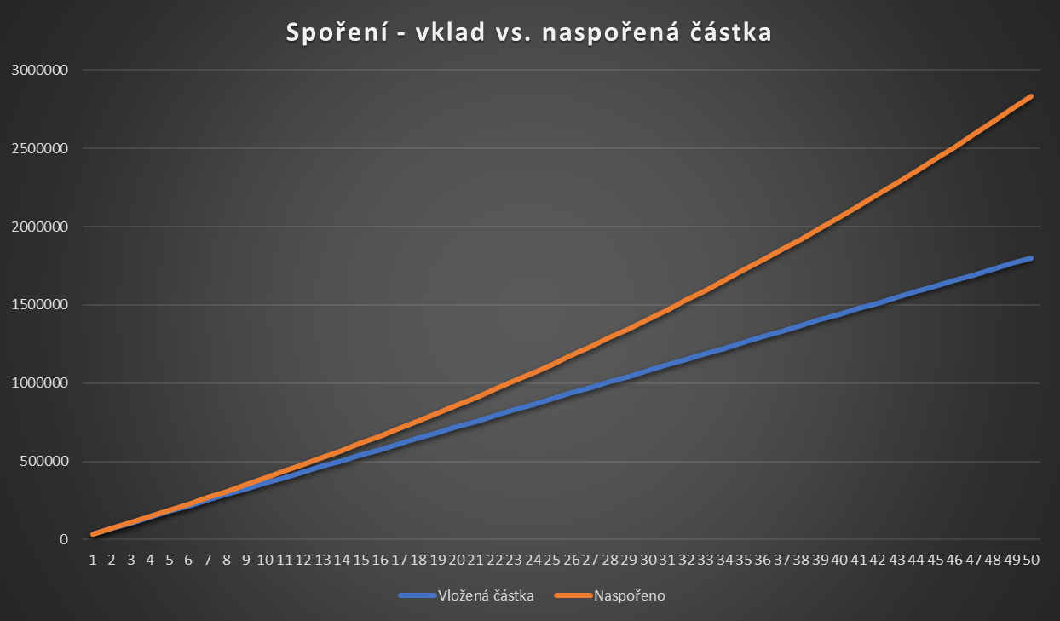

**Úkoly:**

**1.** U položky „Měsíční vklad“ nastavte pomocí ovládacího prvku možnost zvolení hodnoty v rozmezí 100 až 30 000. Přírůstková hodnota bude 100.

**2.** V řádku „Délka spoření (roky)“ nastavte pomocí ovládacího prvku možnost zvolení hodnoty v rozmezí 1 až 50. Přírůstková hodnota bude 1.

**3.** U položky „Úrok (%)“ vytvořte automatické počítání procent s desetinnou přírůstkovou cenou.

**4.** V řádku „Vložená částka“ nastavte automatické vyjádření částky na základě „Měsíčního vkladu“ a „Délky spoření“.

**5.** U položky „Úrok“ vytvořte automatické počítání hodnoty.

**6.** V řádku „Naspořeno celkem (bez platby daně z úroku)“ nastavte pomocí funkce BUDHODNOTA automatické vyjádření této částky.

**7.** U položky „Naspořeno celkem (s platbou daně z úroku)“ nastavte pomocí funkce BUDHODNOTA automatické vyjádření této částky.

**8.** V řádku „Daň z úroku“ vytvořte automatické vyjádření této položky.

**9.** Na základě získaných hodnot vytvořte tabulku, která bude obsahovat řádky s názvem „Počet let“, „Vložená částka“, „Naspořeno“, „Měsíční vklad“, „Úrok“ (proveďte automatické nastavení hodnot u každé položky).

**10.** Vytvořte dynamický graf, jehož hodnoty se budou automaticky upravovat podle změn v obou tabulkách.